新冠病毒疫苗接种告家长书
各位家长：
当前，全球范围内疫情仍呈扩散蔓延趋势，Delta株等变异病毒株不断出现，病毒传播力有所增强。我国局部地区先后发生本土聚集疫情，外防输入、内防反弹压力持续存在，疫情防控形势依然严峻。开展12-17岁人群新冠病毒疫苗接种，是构筑全人群免疫屏障的重要组成部分，是维护校园稳定、保障师生健康的重要措施。按照国家、省、市统一部署，新北区将在今年8月1日起全面启动12-17岁人群新冠病毒疫苗接种工作，为让您更加了解疫苗接种相关内容，现将有关事项进行告知。
1、疫苗品种和接种间隔。本次使用的疫苗是经国家有关部门的批准、可用于该年龄段人群的新冠病毒灭活疫苗，包括国药中生北京所和北京科兴中维有限公司及其分包装企业生产的新冠病毒灭活疫苗，全程接种2剂次,0.5ml/次，两剂间隔21-56天（具体按说明书为准）。在疫苗供应短缺的情况下，两种疫苗续针可替代接种。
2、接种禁忌症。按照新冠疫苗接种技术指南和疫苗说明书，新冠病毒疫苗通常的接种禁忌主要包括5种，一是对疫苗的活性成分、任何一种非活性成分、生产工艺中使用的物质过敏者，或以前接种同类疫苗时出现过敏者；二是既往发生过疫苗严重过敏反应者（如急性过敏反应、血管神经性水肿、呼吸困难等）；三是患有未控制的癫痫和其他严重神经系统疾病者（如横贯性脊髓炎、格林巴利综合征、脱髓鞘疾病等）；四是正在发热者，或正患急性疾病，或慢性疾病的急性发作期，或未控制的严重慢性病患者；五是妊娠期女性。
3、接种注意事项。您和孩子应尽量避免出市，更不能去往已发布的疫情中高风险地区，如有相关行程，应主动报备，并按疫情防控要求做好隔离和核酸检测。接种前应保持孩子饮食、作息规律，避免受凉，外出做好个人防护，确保孩子在接种前身体处于健康状态。接种日当天孩子不能空腹，同时携带您和孩子的身份证或者户口本、智能手机、防暑降温设备（如小型风扇等）、佩戴口罩，在您或其他法定监护人的陪同下至春江医院接种，因空间有限，为避免人员聚集，仅需一人陪同。健康询问时应如实告诉医生孩子身体情况，不能隐瞒孩子病情，按要求进行信息登记并签署接种知情同意书。接种后需在现场留观满30分钟，留观期间孩子如有头晕胸闷、气促气喘、红肿发痒等不适症状，立即报告现场医疗救治医生。接种凭证要妥善保管，续针接种要带到现场。接种后当日尽量避免接种部位沾水并注意卫生，接种后注意清淡饮食，多喝水，不要剧烈运动。疫苗接种后，有部分孩子会出现低热、接种部位肿痛、乏力等常见轻微反应，一般72小时内可自行缓解，如出现发热超过38.5℃或局部红肿硬结超过2.5cm、全身过敏等情况，请及时到正规医疗机构进行对症处理，并报告接种单位。接种完成后，要及时向班主任报告接种信息，如未及时接种，应向班主任说明情况，如因禁忌症未接种的，应到就近乡镇卫生院、社区卫生服务中心由指定医生开具接种禁忌证明。如您或其他与孩子同住家属还未接种疫苗，符合接种条件的，强烈建议同时进行疫苗接种。
4、请关注下图所示，注意接种顺序，并请提前扫码登录“育苗通”填写相关信息，可以节约接种时间，

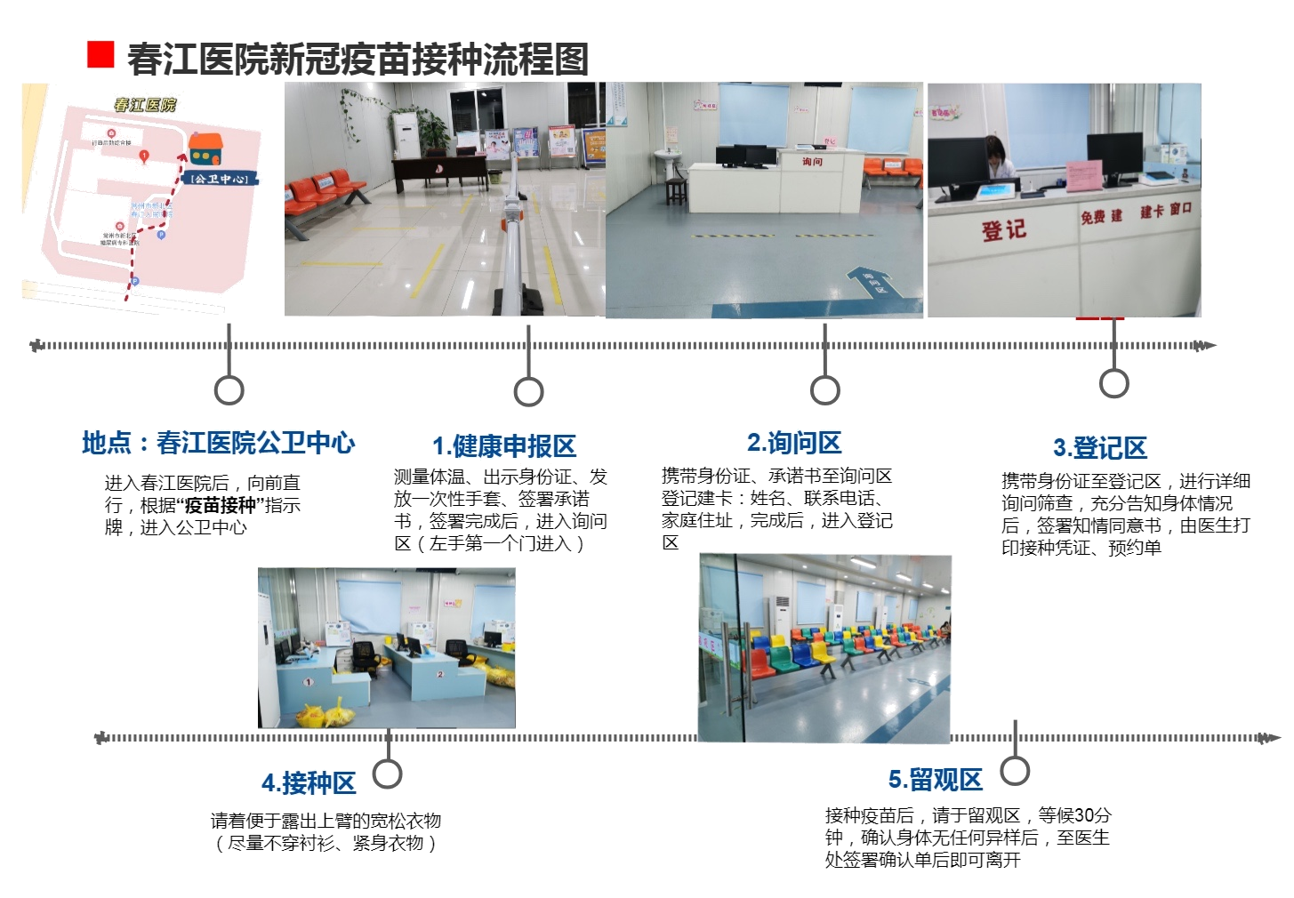

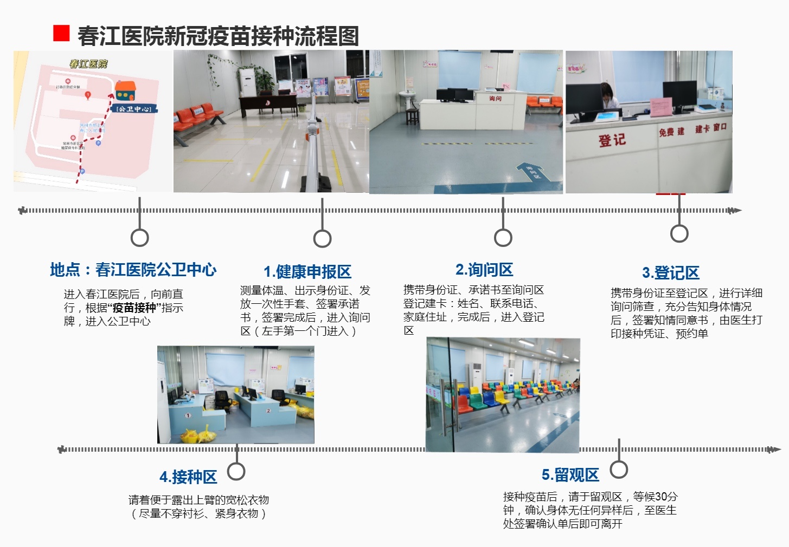

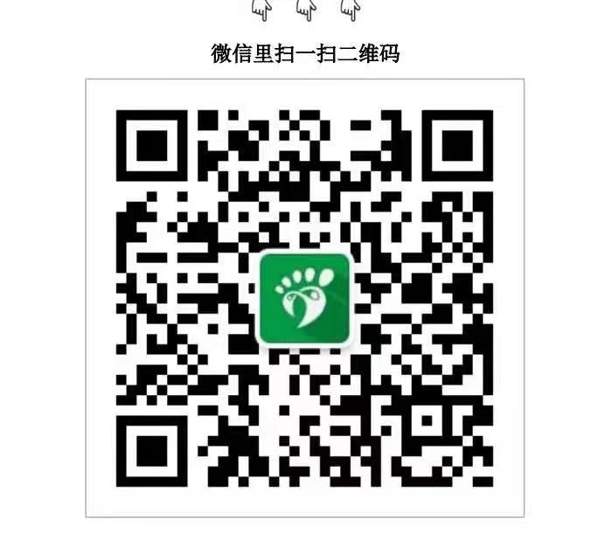


- 根据防疫要求，现在入口必须先看行程码，判断有没有去过南京，14天内有南京旅居史的必须有3次核酸检测阴性证明才能接种。
- 请文明有序接种，接种结束按照医生建议观察，是否接种及时反馈给班主任。新七年级学生是否接种及时编辑短信学生姓名+毕业小学反馈给和您联系的老师。

常州市滨江中学
2021年7月30日
附：

时间 | 年级 | 地点
8月1日上午  8：00-11:00 | 新九年级+已毕业未考入高中的原1-3班 | 春江医院  (长江北路与新民西路  交叉口)
8月1日下午  12：00-16:30 | 新七年级+已毕业未考入高中的原4-11班 | 春江医院  (长江北路与新民西路  交叉口)
8月2日上午  8：00-11:00 | 新八年级 | 春江医院  (长江北路与新民西路  交叉口)

